チャレンジ！イカの解剖！
- あなたがイメージする「イカ」を書いてみよう
目や口はドコ？タコの足は8本、イカは？このイカの名前は？

＜下＞

目、口、がどこにあるか矢印を書いてね。

日付（ 年 月 日 ）
名前（ ）
- 実物を見ながら、しっかりと書いてみよう

＜下＞
どこか気になった場所を、しっかり書いてみよう。

③イカの内臓などをメモしよう

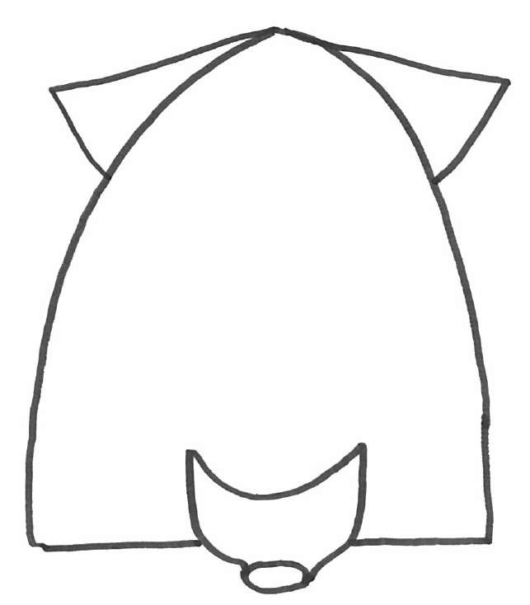

ほかに気づいたことをまとめておこう
・どんなことが分かったかな？
・なにを見つけたかな？
・いえでもしらべてみたいことはどんなことかな？

乾かせば標本にできる場所（食べるときに取る場所）
・王冠 ギザギザしている。タコにはない。
・水晶体 新聞紙の上に置くと字が見える！
・軟甲→貝の仲間である証拠！
・嘴（クチバシ：カラストンビ）ミンチにして胃袋に送る。

イカの種類によって、形が少しずつ違うので、比較してみよう。
イカの種類、体の場所によって、かたさや味も違うから、
食べ比べてみよう！
モット知りたければ「魚食普及推進センター イカ」で検索！

